„Ondřejnická patnáctka“
IV.ročník horského běhu- běh pro rozhlednu

Vážení sportovní přátelé, 12.10.2013, je to právě sobota, kdy bychom chtěli srdečně pozvat širokou sportovní a diváckou veřejnost k pořádání již druhého ročníku horského běhu

Pořadatel závodu: Ski Areál Opálená ve spolupráci s Salomon Trail Running Cup
Ředitel závodu: Mikeska Petr

Datum konání: sobota 12.10. 2013
Start: v 14hod. Ski areál Opálená Pstruží
Trasa závodu: Ski areál Opálená – Beskydské rehabilitační centrum Čeladná-Vrchol Skalka 964m.n.m.- Ondřejník sedlo – Chata Ondřejník – Ski areál Opálená
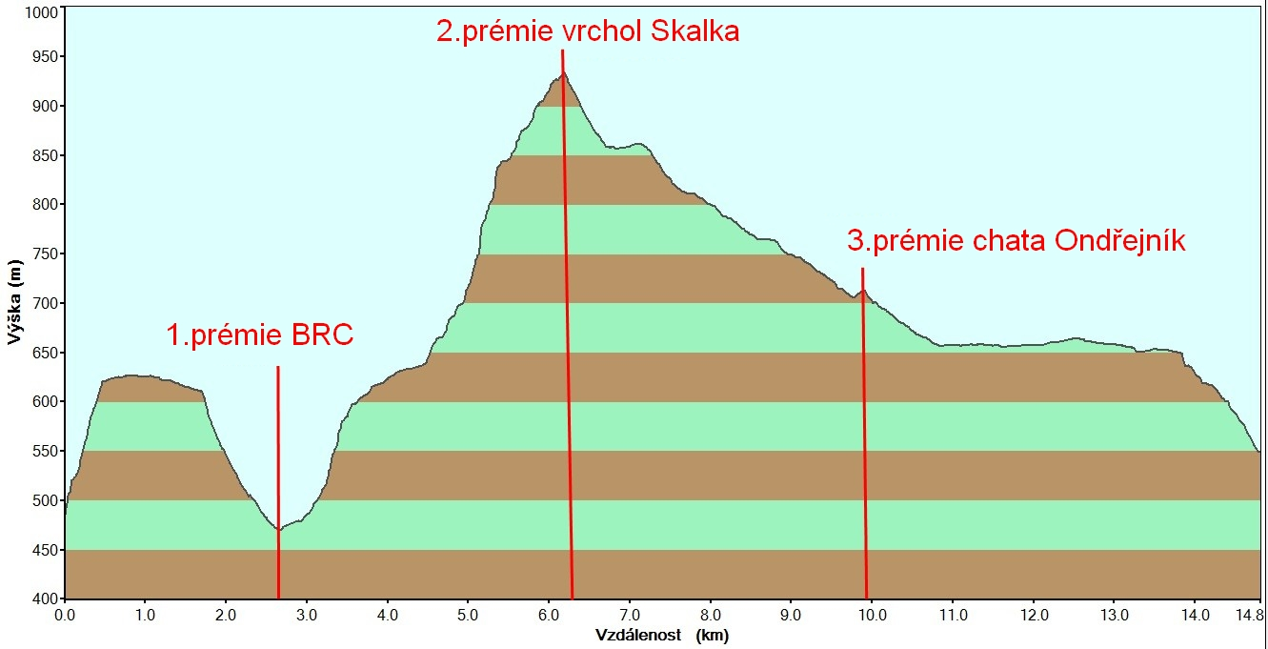
Cíl: Ski areál Opálená
Délka tratě: 15 km.
Povrch tratě: tráva, asfalt, v lesních úsecích šotolina, skalnatý povrch
Profil tratě: zvlněný, kopcovitý
Převýšení: 650 m.
Časový limit: závod bude ukončen po 2 hodinách od startu. Na trati je zakázán cyklistický, motoristický a jiný doprovod běžců. V případě porušení zákazu dojde k diskvalifikaci běžce!
Každý závodník je odpovědný za svůj fyzický i psychický stav.
Startovné: 150 Kč (hradí se při prezentaci)
Registrace: doporučujeme registrovat se online na webu: www.strc.cz
Prezentace: od 10:00 hod. ve Ski areálu Opálená (u startu). Uzávěrka přihlášek v 12:45 hod.
Organizační pokyny: parkoviště (100 míst) k dispozici 100m od startu, další plochy k parkování řízené pořadatelem
Šatny: ve Ski areálu Opálená (stany)
Občerstvení: po doběhnutí závodníku do cíle bude v areálu zajištěno občerstvení zdarma, kyselice, čaj/pivo/birell,

Doprava: autem: ze směru Frýdek-Místek na kruhovém objezdu v Čeladné vpravo, ze směru Frenštát p. R. na kruhovém objezdu vlevo, pak 2km směr Ondřejník- Ski areál Opálená.
Vlakem: 1,5km od nádraží ČD směr Ondřejník – Ski areál Opálená

Slavnostní vyhlášení vítězů, včetně předání cen, proběhne za účasti zástupců měst a obcí a partnerů závodu. Ve 16 hodin v areálu Opálená.

Doprovodný program bude připraven pro závodníky i diváky.

Po předání cen se bude losovat tombola, v níž je losem startovní číslo závodníka.
Podmínkou pro zařazení do tomboly je dokončení závodu.
Přihlaste se do 10.října 2013:
elektronicky www.strc.cz

Kategorie hlavního závodu:

A – Muži | Do 39 let
B – Muži | Od 40 do 49 let
C – Muži | Od 50 do 59 let
D – Muži | Od 60 let
E – Ženy | Do 34 let
F – Ženy | Od 35 do 44 let
G - Ženy | Od 45 let

Ceny: finanční a věcné ceny v celkové hodnotě 35 tisíc Kč

Prémie starostů obcí:
1.prémie
1. muž v BRC 200,-
1. žena v BRC 200,-
2.prémie
1. muž na vrcholu Skalka 200,-
1. žena na vrcholu Skalka 200,-
3.prémie
1. muž na chatě Ondřejník 200,-
1. žena na chatě Ondřejník 200,-

Závody mládeže

Organizační pokyny
Všichni závodníci obdrží startovní číslo, které si připevní na hruď.
Start
13:00 postupně dle kategorií

Kategorie mládeže
Žáci | 1998-1999 | 2000-2001 | 2002-2003 | 2004-2005 | 2006 a ml.
Žákyně | 1998-1999 | 2000-2001 | 2002-2003 | 2004- 2005 | 2006 a ml.
Dorostenci | 1996-1997
Dorostenky | 1996-1997

Délka tratí
Děti ročník 2006 a ml. | 150 m
Děti ročník 2004/2005 | 300 m
Děti ročník 1998 - 2003 | 900 m
Dorost 1996/1997 | 1 500 m

Startovné

Žákovské kategorie | 20 Kč
Dorost | 30 Kč

Ceny

- Tři nejlepší v žákovských kategoriích obdrží medaili, diplom a věcnou cenu
- Tři nejlepší v dorostu obdrží medaili, diplom a finanční odměnu 400Kč- 200Kč- 100Kč

Občerstvení: po doběhnutí závodníku do cíle bude v areálu zajištěno občerstvení zdarma, kyselice, čaj, koláček.

Po předání cen se bude losovat tombola, v níž je losem startovní číslo závodníka.
Podmínkou pro zařazení do tomboly je dokončení závodu.

Všechny Vás tedy ještě jednou co nejsrdečněji zvu na 4. ročník Ondřejnické patnáctky. Za všechny organizátory mohu prohlásit, že uděláme vše pro zdárný průběh celé akce a pro Vaši spokojenost.
Těšíme se na setkání a přeji Vám příjemný sportovní zážitek.

Sportu 3x ZDAR

Mikeska Petr

ředitel závodu

Činovníci závodu

Ředitel závodu - Petr Mikeska

Veškeré informace o závodě podá a propozice zašle:

Mikeska Petr, Čeladná 53, 739 12
+420 604 945 578, +420 725 828 114
e-mail: mikeska.petr@seznam.cz ,
Další informace:
www.ondrejnicka15.cz, www.areal-opalena.cz

